Configurazione di nuovo Ente Creditore
Al termine dell'installazione e' possibile accedere al cruscotto di gestione al seguente indirizzo:
http://host/govpayConsole
fornendo le credenziali scelte durante il setup.
Per la messa in opera della Piattaforma di Pagamento è necessario essere censiti presso il Nodo dei Pagamenti SPC. Al termine delle fasi preliminari di adesione al Nodo, saranno comunicate le seguenti informazioni:
- Id Intermediario PA
- Id Stazione Intermediario PA
- Id Dominio
- Password
- Gln
Per l'integrazione con la Porta di Dominio, dal gestore della PdD dovranno essere indicati:
- Nome del Soggetto SPC accreditato presso il Nodo
- Url della Porta Delegata per il servizio di Pagamenti Telematici erogato dal Nodo e relative crede di autorizzazione.
Infine dal Referente dei Pagamenti dovranno essere specificati:
- Anagrafica dell'ente creditore
- Disponibilità e indisponibilità dei servizi
- Tipologie dei tributi e relativi iban di accredito
Acquisite queste informazioni possiamo configurare un nuovo Ente Creditore:

Intermediario
Creiamo un nuovo Intermediario, inserendo come identificativo l'IdIntermediario fornito dal Nodo SPC, come Denominazione il nome del soggetto accreditato e nel connettore le informazioni per l'invocazione della Porta di Dominio fornite dal
gestore. All'intermediario aggiungiamo la stazione, indicando l'identificativo e la password fornite dal Nodo SPC:

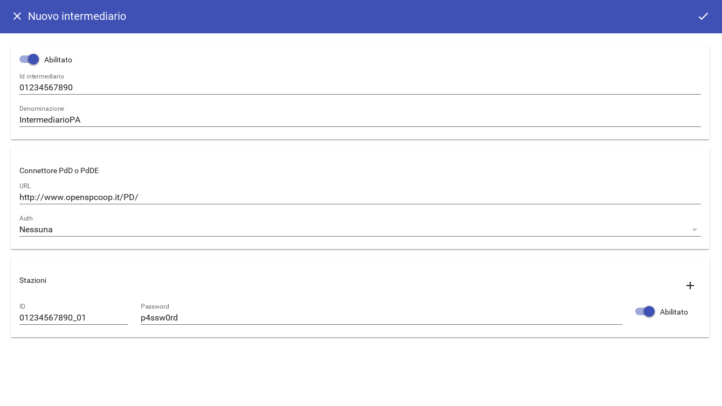
Dominio
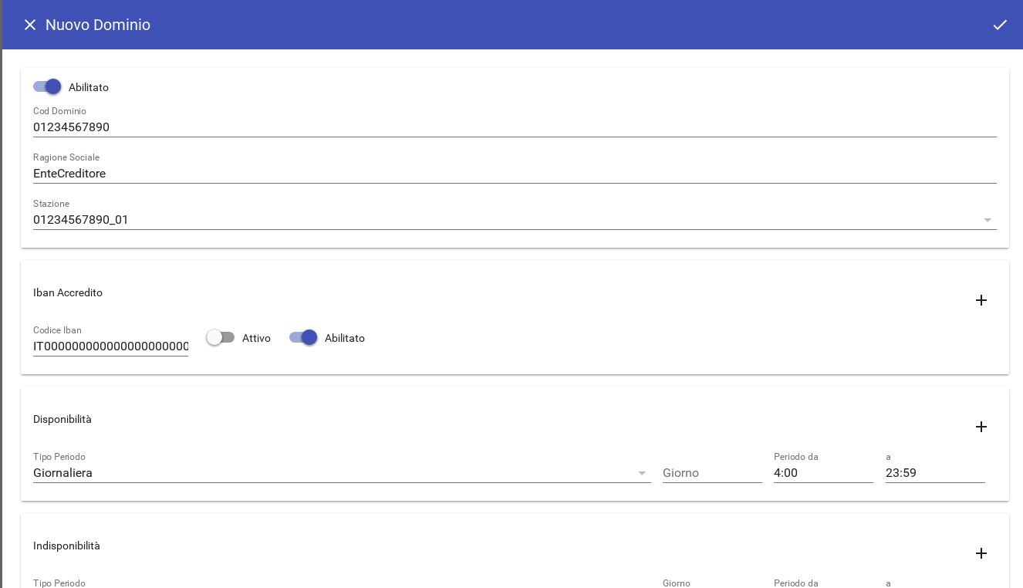
Creiamo un nuovo dominio, inserendo come identificativo l'IdDominio fornito dal Nodo e come Ragione Sociale il nome dell'Ente Creditore accreditato presso il Nodo SPC. Oltre a queste informazioni possiamo indicare gli Iban di accredito indicati dal referente dei pagamenti e gli orari di disponibilità del servizio.

Ente
Creiamo un nuovo Ente Creditore, inserendo i dati anagrafici indicando il dominio di appartenenza

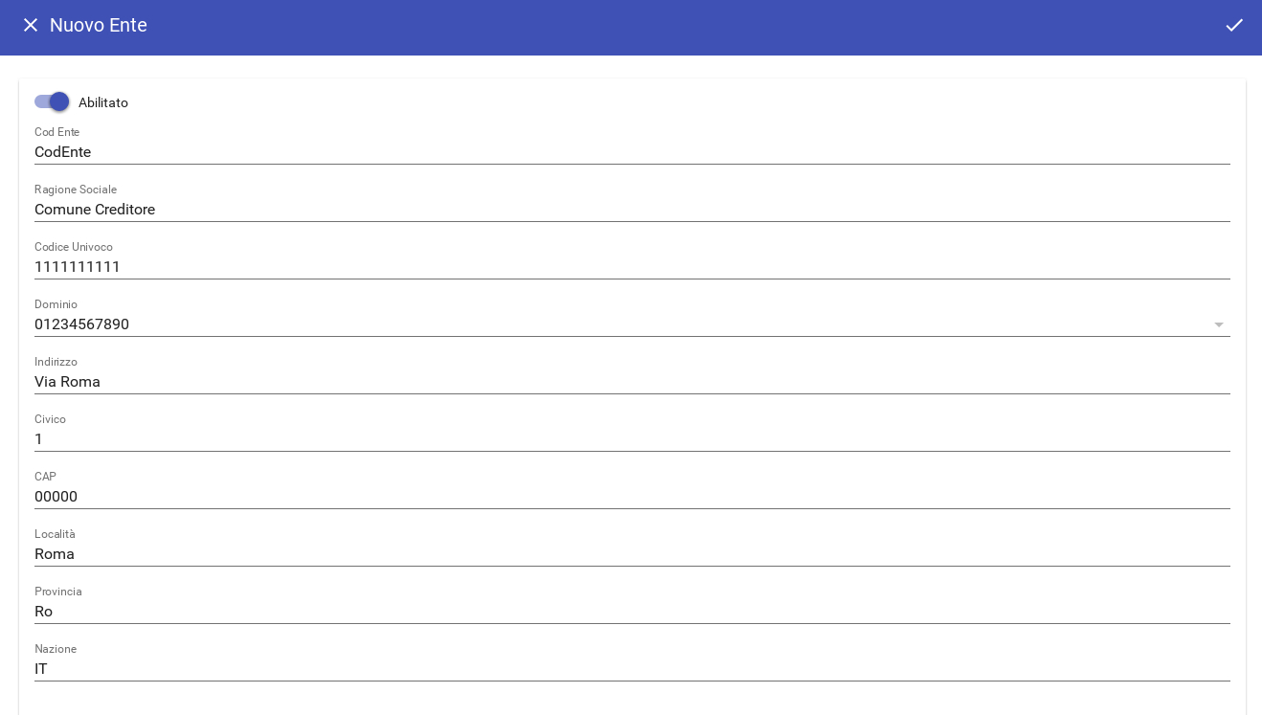
Tributi
Creiamo infine i tributi previsti, ciascuno associando l'ente creato in precedenza e l'iban di accredito tra quelli censiti nel Dominio.

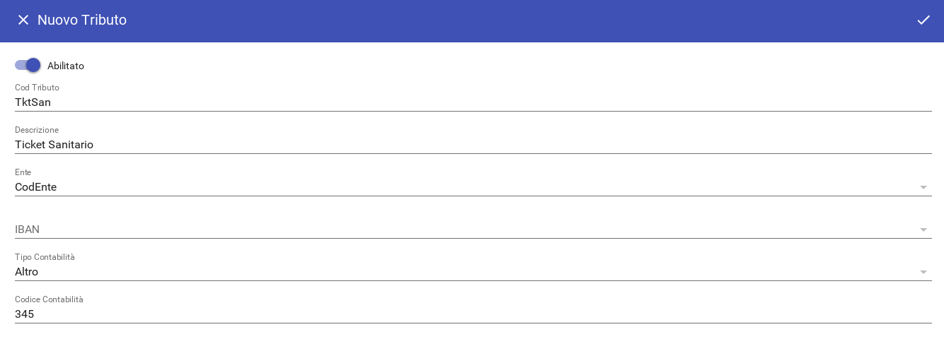
Applicazioni
Per completare la configurazione dell'ente Creditore rimangono da censire le applicazioni che gestiscono le posizioni debitorie, fornendo per ciascuna un codice identificativo, la versione delle interfacce implementate, i tributi che è autorizzato a gestire ed i dettagli per l'accesso ai servizi di integrazione. Per maggiori informazioni consultare il documento “GovPay – Manuale di Integrazione”.
